Рейтинг 2
ВАРИАНТ 2
1. Уравнения какого элемента показаны на рисунке
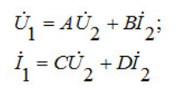
А) пассивного четырехполюсника
B) активного четырехполюсника
C) пассивного двухполюсника
D) активного двухполюсника
E) любого многополюсника

2. Каким должно быть сопротивление резистора при включении его последовательно с диодом?

A) $R_{r}=2R_{д}^{пр}$
B) $R_{r}=(5÷10) R_{д}^{обр}$
С)${ R}_{r}=(5÷10) R_{д}^{пр}$
D) $R_{r}=R_{д}^{пр}$
E) $R_{r}=2 R_{д}^{обр}$

3. Для схемы однополупериодного выпрямителя (см. рис.) определить постоянное напряжение на нагрузке, если на вторичной обмотке трансформатора U_{2m} = 400 В.

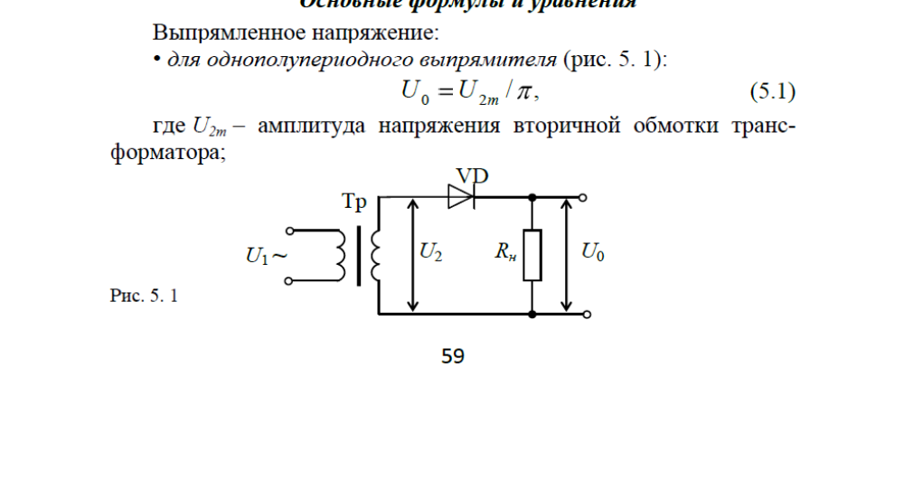

A) 25 В
B) 0 В
С) 180 В
D) 127 В
E) 80 В

4. Какое устройство обозначается в электронных схемах как С

A) Транзистор
B) Резистор
С) Диод
D) Емкость
E) Индуктивность

5. Какое устройство показано на рисунке

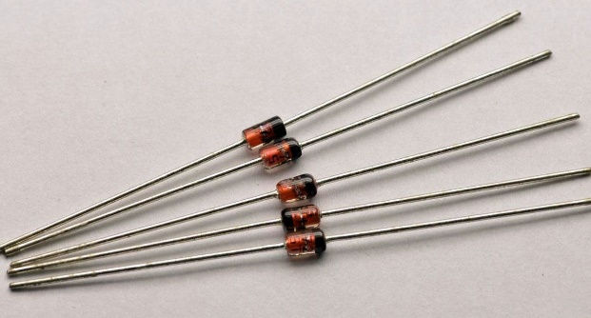

A) Полупроводниковый диод
B) Стабилитрон
С) Биполярный транзистор
D) Полевой транзистор
E) Резистор

6. Какую форму имеют подложки, применяемые для ГИМС?

A) Круглую
B) Треугольную
С) Квадратную, прямоугольную
D) Квадратную, круглую
E) Треугольную, прямоугольную

7. Больше значение выпрямленного тока в…

A) Трехфазных выпрямителях
B) Однополупериодных выпрямителях
C) Двухполупериодных выпрямителях
D) Мостовых схемах
E) Стабилизаторах

- Выпрямитель – это

A) Устройство, преобразующее переменный ток в постоянный
B) Устройство, преобразующее постоянный ток в переменный
C) Устройство, преобразующее постоянную энергию в переменную
D) Устройство, предназначенное для уменьшения пульсации до необходимой величины
E) Устройство, предназначенное для поддержания неизменным напряжение на нагрузочном резисторе

- На каком из рисунков показана схема параметрического стабилизатора напряжения на кремниевом стабилитроне

A) | 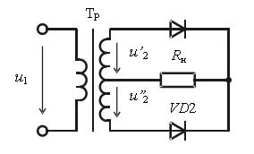
B) | 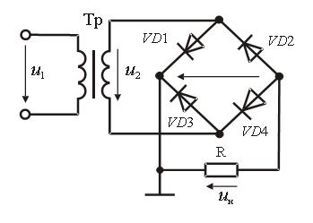
C) | 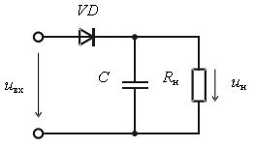
D) | 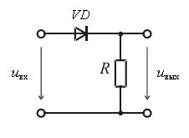
E) | 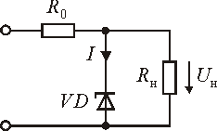

- База – это:
A) электрод, подключенный к центральному слою
B) электрод, подключенный к внешнему слою
C) место, где хранится важная информация
D) к корпусу
E) электрод, подключенный к центральной зоне основных носитей заряда

- Какие параметры характеризуют устойчивость транзистора при работе в диапазоне температур:
A) тепловые
B) амплитудные
C) частотные
D) шумовые
E) термостабильность

12. Какому транзистору принадлежит передаточная характеристика I_{c}=f(U_{зи}), представленная на рисунке
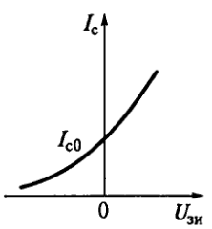
А) МОП транзистору с неуправляемым p-n переходом
В) МОП транзистору со встроенным каналом
С) МОП транзистору с управляемым p-n переходом
D) МОП транзистору с индуцированным каналом
Е) МОП транзистору с припаянным каналом
13. Преобразователи постоянного напряжения используются как экономические и компактные источники….

A) Переменного напряжения
B) Высокой мощности
C) Постоянного тока
D) Высокой энергии
E) Высокого напряжения

14. Неинвертирующий усилитель на основе ОУ (см рис.), работает от источника с напряжением U_{вх}=200 мВ. Сопротивление резисторов R₁=10 кОм, R₂=500 кОм. Определить выходное напряжение усилителя U_{вых} и коэф. Усиления К_{U}
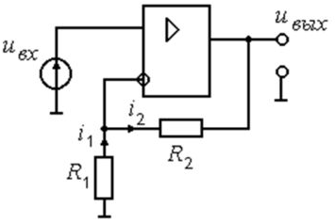
А) $U_{вых}=75 В$
В) $U_{вых}=10 В$
С) $U_{вых}=11 В$
D)$U_{вых}=1650 В$
Е) $U_{вых}=1000 В$

15. По какой формуле вычисляется Uвых для инвертирующего усилителя
А) | $$U_{вых}=I∙R$$
В) | $$U_{вых}=-R(\frac{U_{1}}{R_{1}}+\frac{U_{2}}{R_{2}}+\frac{U_{3}}{R_{3}}+\frac{U_{n}}{R_{n}})$$
С) | $$U_{ab}=\frac{R_{3}}{R_{1}}\left(U_{a}-U_{b}\right)$$
D) | $$U_{вых}=-\frac{R_{2}}{R_{1}}U_{вх}$$
E) | $$U_{вых}=(1+\frac{R_{2}}{R_{1}})U_{вх}$$

16. Схема какого прибора показана на рисунке
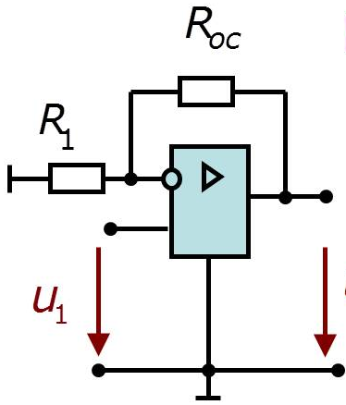
А) Инвертирующий усилитель
В) Неинвертирующий усилитель
С) Сумматор
D) Интегратор
Е) Вычитатель

17. Как в аббревиатуре МНОП как расшифровывается первая буква «М»
А) Молекула
В) Металл
С) Микрофон
D) Марганец
Е) Мощность

18. Как называется наружная p-область и вывод от нее у динистра
А) Анод
В) Катод
С) Электрод
D)Сток
Е) Коллектор

19. Участок, соответствующий прямой проводимости тиристора
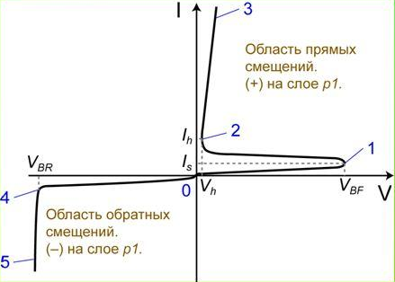

А) 4-5
В) 0-4
С) 2-3
D)1-2
Е) 0-1

20. КПД усилителя мощности вычисляется из выражения:
А) КПД= (Р_{вых действ}/Р₀)
В) КПД= (Р_{вх}/Р₀)*100%
С) КПД= (Р_{вых действ}/Р₀)*100%
D) КПД= (Р₀ / Р_{вых действ})*100%.
Е) Р_{вых действ}.

